СОВРЕМЕННЫЕ ПОДХОДЫ В ОБУЧЕНИИ НА ЗАНЯТИЯХ ПО АВИАМОДЕЛИРОВАНИЮ.

Стремление к творческой самореализации является основным стимулом у детей, обучающихся в технической секции. При выборе направления творчества детей и их родителей интересует содержание программы обучения, возможность участия в соревнованиях и выставках. Родители также оценивают комфортность условий обучения, атмосферу в коллективе, личностные качества педагога.
Для воспитанников, занимающихся второй и третий год, важна вариативность программы, возможность переключиться на модели другого класса, создать самостоятельный проект. Более взрослым ребятам нравиться введение в конструкцию моделей новых материалов и технологии их обработки, освоение азов работы с электроинструментом. Старшие школьники стараются применить на занятиях теоретические знания, полученные на уроках математики, физики.
Технический моделизм по своим свойствам близок детской психологии. В большом авиастроении и космонавтике все элементы конструкции рационально обусловлены: каждая деталь рассчитана и функционально значима. Предела же детской фантазии не существует. И моделизм вполне позволяет изготовить и испытать в полёте различные «нелетательные» аппараты.
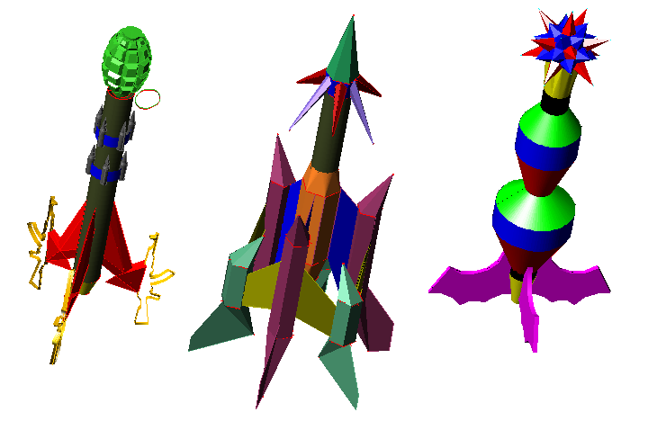
Рис. 1. Трёхмерные проекции моделей ракет «Red Army», «Вирус», «Пришелец».
Модели ракет, декорированные «аэродинамическими излишествами», оригинально выглядят и вызывают большой интерес на показательных стартах. Подобные конструкции практически не поддаются достоверному численному расчёту, поэтому самый надёжный способ их проверки – испытательный запуск. В случае неудачи модель получает небольшие повреждения, её создатель – ценную информацию для дальнейших экспериментов, а зрители – отличные фотографии и хорошее настроение!
Разумеется, ракетный моделизм не ограничивается «потешными» моделями. В случае скоростных и высотных моделей необходим точный расчёт. В нашей секции используется специальная методика баллистического расчёта полёта ракеты. Она основана на следующих компонентах:
- Испытательные диаграммы тяг модельных двигателей.
- Видеозаписи стартов моделей.
- Графический и табличный редакторы в компьютере.
- Статистика испытаний моделей (пополняемая).
Суть метода заключается в численном моделировании полёта модели на основе уравнения движения:
$m_{\text{рак}}\frac{\text{dV}}{\text{dt}}=F_{\text{тяги}}(t)−m_{\text{рак}}g−c_{x}\frac{{ρV}^{2}}{2}S_{\text{мид}}$ , где
$m_{\text{рак}}$- масса ракеты с учётом выработки топлива;
$V$ и $\frac{\text{dV}}{\text{dt}}$ - соответственно, вертикальные скорость и ускорение ракеты;
$F_{\text{тяги}}(t)$- сила тяги двигателя (определяется по испытательной диаграмме);
$g$- ускорение свободного падения;
$c_{x}$- коэффициент аэродинамического сопротивления;
$ρ$- плотность воздуха;
$S_{\text{мид}}$ - площадь миделя (поперечного сечения) модели;

Путём сопоставления кадров видеозаписи и несложных геометрических подсчётов, определяется максимальная высота старта. Далее в таблицу Excel заносят испытательную диаграмму двигателя и подбирают коэффициент аэродинамического сопротивления. В результате, получаем приближённую численную модель полёта, можем определить скорость, ускорение, силу сопротивления воздуха в любой момент времени. Можно подсчитать характеристику пикирования (нераскрытие парашюта), оценить аэродинамическое совершенство ракеты. С ростом статистики испытаний мы сможем более точно прогнозировать качества новых моделей.
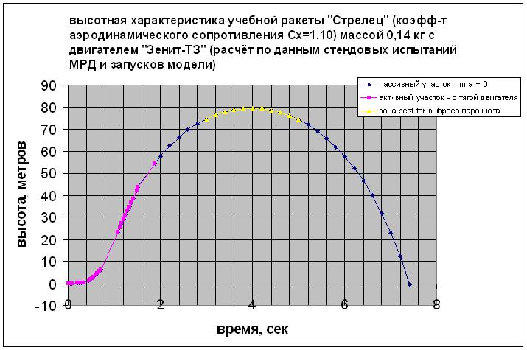
Рис. 2. Высотная характеристика модели ракеты.
Вышеизложенное хорошо иллюстрирует сочетание в техническом творчестве дизайна, эстетического начала, и одновременно, естественнонаучной основы, точного расчёта.
Неотъемлемая сторона занятий в секции – соревнования, показательные выступления. Они тренируют волевые качества воспитанников, стремление быстро и качественно подготовить модель, помочь товарищу.
Особое место в программе обучения отведено моделям – копиям. В нашей секции электролёты-копии винтомоторных самолётов - это истребители Як-9 (масштаб 1:25) и Р-39 «Аэрокобра» (масштаб 1:12).
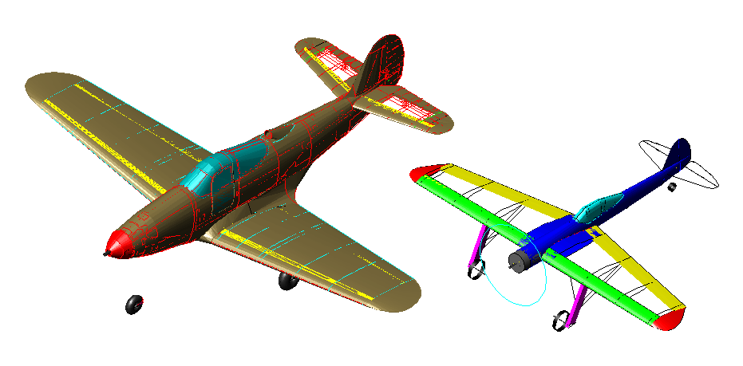
Рис. 2. Копия истребителя Р-39 «Аэрокобра» и спортивный электролёт Эл-46.
Масштабная модель-копия с точки зрения моделиста-спортсмена – это неправильная модель. У неё неподходящий профиль крыла, излишне «раздутый» фюзеляж, слабоватое шасси и т.д. Всё это даёт увеличение сопротивления, веса модели, избыток (а местами - недостаток) прочности. Но стоит внимательно изучить компоновочный чертёж самолёта-прототипа, прочитать таблицу летных характеристик – и всё становится на свои места. Какой тип мотора стоял на самолёте, где размещалось вооружение, на какую скорость он рассчитывался и т.д. Конечно, некую историческую справку о применении того или иного самолёта можно получить и из компьютерного симулятора. И хорошо, когда ученик знает историю, какие известные лётчики воевали на этих машинах. Но изучение «изнутри», своими руками, в гораздо большей степени, чем абстрактный набор информации, способствует расширению технической компетентности и общего кругозора обучаемого.

